Преподаватель | Кудашева Лариса Викторовна
Учебная дисциплина | Гармония
Специальность | 53.02.05 Сольное и хоровое народное пение
Курс | 3
Дата занятия | 21.05.2020
Тема Модуляция в тональности первой степени родства

Модуляция – переход в новую тональность и завершение в ней музыкального построения.
Модуляция происходит при помощи общего для двух тональностей аккорда. В начальной тональности он выполняет одну функцию, а в заключительной – другую. Благодаря этому развитие получается естественным и логичным. Такая модуляция называется функциональной (т.е. меняется функция общего аккорда).
Число общих аккордов зависит от разницы в ключевых знаках. Наибольшее количество общих аккордов имеют тональности 1 степени родства. У параллельных тональностей общие - все семь трезвучий; тональности, отличающиеся на один ключевой знак, имеют 4 общих аккорда; у тональностей с двумя знаками разницы – 2 общих аккорда. Внимательно изучите таблицу, она поможет быстро находить общие аккорды. Перепишите в тетрадь.

тональности | разница в знаках | количество  общих аккордов | функции общих аккордов
параллельные | 0 | 7 | все трезвучия
S с // и D с // | 1 | 4 | Т53 обеих тональностей и их //
тональности гармонического родства:  мажора – минорная s,  для минора – мажорная D | 4 | 2 | Т53 обеих тональностей

Посмотрите нотные примеры, сверьте с таблицей. Перепишите их в тетрадь.

- Параллельные тональности: 7 общих аккордов, для модуляции не используется последний аккорд (Ум⁵₃)

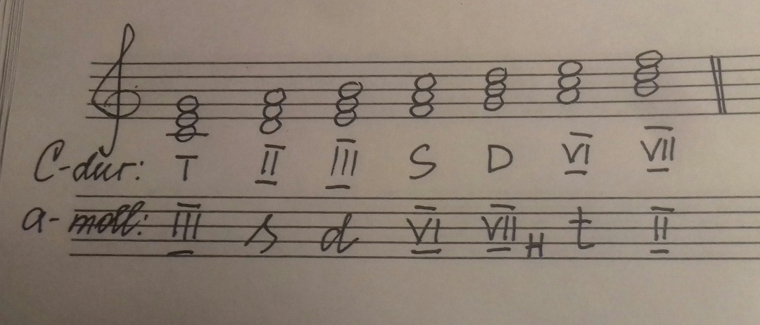
- Тональности с разницей в 1 знак – 4 общих аккорда, это их Т⁵₃ и Т⁵₃ параллельных тональностей (см. таблицу) например:

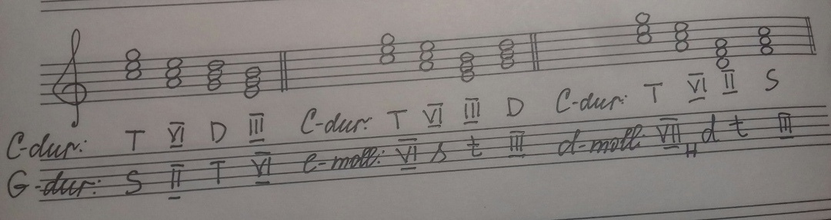

- Тональности с разницей в 4 знака – 2 общих аккорда, это их Т⁵₃ , например:

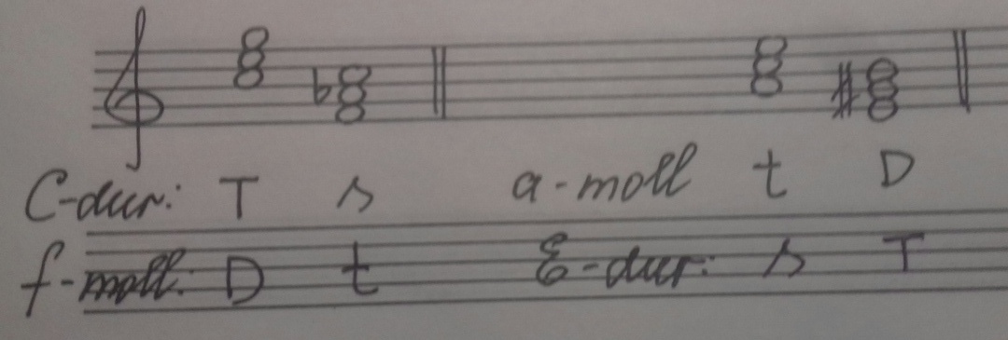

Составляя модуляцию важно помнить о 4х этапах:
ЭТАПЫ ФУНКЦИОНАЛЬНОЙ МОДУЛЯЦИИ

- Показ исходной тональности:
Обычно это автентический или полный оборот, например,
T6-D64-T, T6-D43-T, T-II2-D65-T, T6-DDVII2-D43-T и т.п.
- Введение общего аккорда
Он имеет определенное значение в первой тональности и получает новое значение во второй. Поэтому один аккорд обозначаем двумя буквами, например, T=S.
Общий аккорд может использоваться в виде трезвучия или секстаккорда. Он обычно консонирующий. Наиболее удобным является общий аккорд, который в новой тональности будет иметь функцию S, т.к. после нее удобно строить каденцию.
- Введение модулирующего аккорда
Модулирующий аккорд «смотрит» вперед, в новую тональность, он содержит знаки новой тональности и подводит к каденции новой тональности. Обычно это диссонирующие аккорды субдоминантовой и доминантовой группы, а также K64.
- Построение заключительной каденции (полной совершенной) в новой тональности.

Модуляция в доминантовом направлении

Данный мажор имеет две тональности I степени родства, входящие в его доминатовую группу:
- Доминантовая тональность
- Тональность III ступени
Данный минор имеет четыре тональности I степени родства, входящие в его доминатовую группу:
- Параллельная тональность
- Тональность минорной d
- Тональность мажорной D
- Тональность VII (натур) ступени

Модуляция в тональность доминанты
Какие возможны ладовые варианты?
- из мажора в мажор.
Например, из C-dur в G-dur. Разница в знаках – 1, значит (смотрим таблицу), 4 общих аккорда: T=S, VI=II, III=VI, D=T. Помним, что удобнее всего выбирать такой аккорд, который в новой тональности принадлежит S группе, поэтому подходят первые 3 варианта.
  - T=S, затем удобно взять DDVII7 или II7 и далее К64 D7 Т¹
  - VI=II. Здесь удобно общий аккорд взять в виде секстаккорда (VI₆=II₆) и далее II65 или DD или сразу К64 D7 Т¹
  - III=VI, затем II43 или DD и далее К64 D7 Т¹
- из минора в минор.
Например, из c-moll в g-moll. Разница в знаках – 1, значит, 4 общих аккорда:
t=s, III=VI, d=t, VII=III. Подходят первые 2 варианта:
- t=s
- III=VI
Алгоритм действий, как и в мажоре (см.1)
- из минора в мажор.
Например, из c-moll в G-dur. Разница в знаках – 4, значит, 2 общих аккорда:
t=s минорной гармонического мажора, D=t. Подходит первый вариант. Действуем, как в мажоре.
Практическое задание. Прислать фото и видео.
Сыграйте примеры оборотов, разберитесь. Постройте по образцу и сыграйте 3 оборота с модуляцией в доминантовую тональность: G-dur - D-dur, g-moll – d-moll, g-moll –D-dur.

Цифровка общая: T D⁶₅ T=S DDVII₇ K⁶₄ D₇

Начальную Т можно взять в любом расположении и мелодическом положении.
- 1 этап (показ тональности) сделаем пока простым автентическим оборотом (с D65),
- затем мысленно функцию Т заменяем на функцию S новой тональности (это общий для двух тональностей аккорд),
- затем берем DDVII7 в новой тональности (это модулирующий аккорд)
- и завершаем оборот полной совершенной каденцией в новой (доминантовой) тональности.
Вместо DD можно взять II65 или II7.

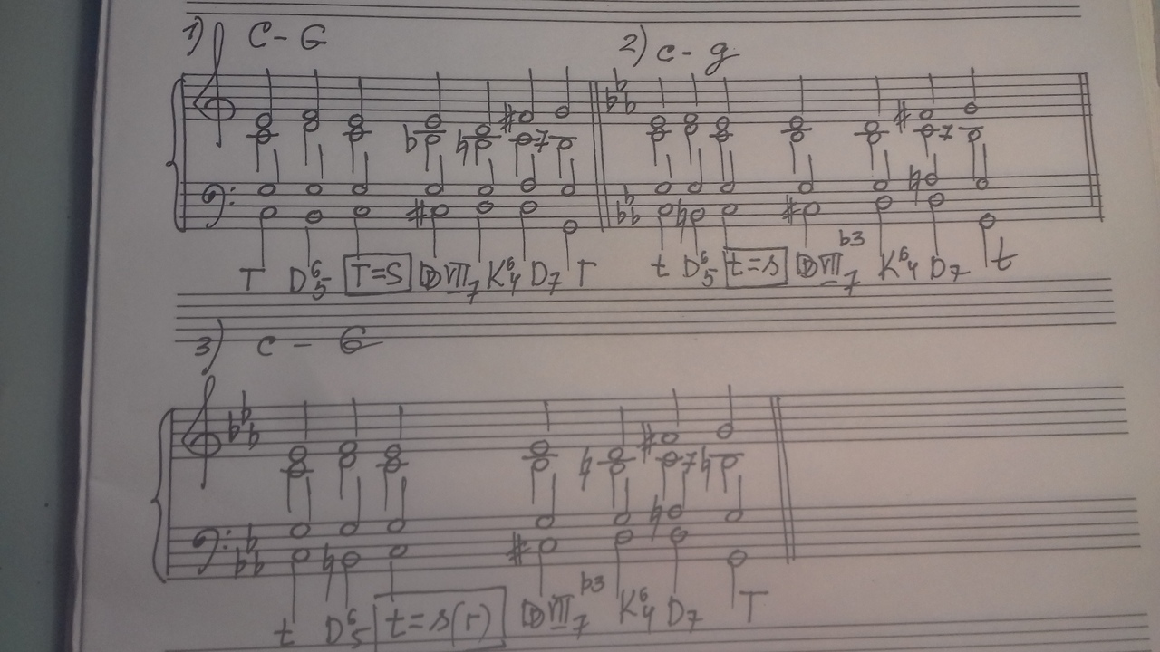

Учебные материалы:
- И. Дубовский, С. Евсеев, И. Способин, В. Соколов. Учебник гармонии. М.: Музыка, 1999 – темы 34,35.

Абызова Е.Н. Гармония. М.: Музыка, 2007 - тема 34(1).

Кюрегян Т.С. Гармония для начинающих. М., 2011. – с.70-71.

